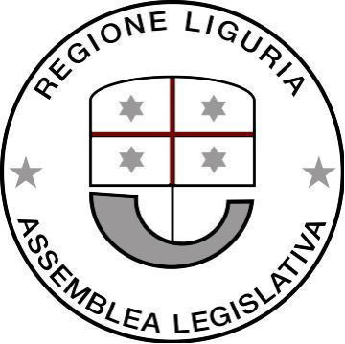

CONSIGLIO REGIONALE
ASSEMBLEA LEGISLATIVA DELLA LIGURIA

Genova, 25 novembre 2020

Al Signor Presidente
del Consiglio Regionale
Assemblea Legislativa
della Liguria

SEDE
Prot. XI/2020/16 lg

INTERROGAZIONE A RISPOSTA IMMEDIATA

OGGETTO: Sull’iter di convocazione del Tavolo di confronto regionale sull’emergenza Covid19 e del Tavolo sugli anziani, le fragilità e le solitudini

I SOTTOSCRITTI CONSIGLIERE REGIONALE

Premesso che in data 13 novembre il Consiglio Regionale ha approvato all’unanimità l’ordine del giorno numero 8 “sulla costituzione di un tavolo di confronto regionale sulla emergenza Covid-19” coinvolgendo oltre alle rappresentanze politiche presenti in questo Consiglio, le principali organizzazioni sindacali, le rappresentanze economico-sociali su base regionale, i rappresentanti dei vari livelli istituzionali, con l’obiettivo di avere una sede di confronto permanente sulle iniziative da mettere in atto per la gestione dell’emergenza COVID-19;

Considerato che il suddetto Tavolo di confronto regionale si rivela necessario per l’urgenza di un confronto costante con le varie forze politiche, sociali e con i vari livelli istituzionali coinvolti al fine di avere una sede, non solo tecnica, ove raccogliere proposte e addivenire ad una più complessiva discussione in merito alla strategia complessiva da adottare sulla gestione dell’emergenza COVID-19, sia dal punto di vista sanitario che da quello economico-sociale;

Dato che in data 13 novembre il Consiglio regionale ha approvato all’unanimità l’ordine del giorno numero 12 “Sulla costituzione di un tavolo regionale sugli anziani, le fragilità e le solitudini” , coinvolgendo i soggetti, le associazioni, le istituzioni che, da più prospettive, possano mettere in campo strategie non solo emergenziali in merito al tema della terza età, delle fragilità e delle solitudini;

Sottolineato che il suddetto Tavolo regionale si rivela estremamente necessario visto l’impatto che la pandemia di Covid-19 sta avendo sulla popolazione tutta, ma specialmente sulla popolazione over 65, che spinge quindi alla necessità di affrontare il tema delle fragilità, della non-autosufficienza e delle solitudini, a cui già da tempo grande parte della popolazione è costretta e che l’emergenza COVID-19 amplifica ulteriormente;

INTERROGANO IL PRESIDENTE DELLA GIUNTA
E L’ASSESSORE COMPETENTE
per sapere:

Entro quanto verranno costituiti il Tavolo di confronto regionale sull’emergenza Covid19 e il Tavolo sugli anziani, le fragilità e le solitudini che il Consiglio Regionale ha voluto istituire all’unanimità

F.to Garibaldi Luca
Tosi Fabio
Pastorino Giovanni Battista
Sansa Ferruccio
Arboscello Roberto
Candia Selena
Centi Roberto
Ioculano Enrico
Natale Davide
Rossetti Sergio
Sanna Armando
Ugolini Paolo

